**main（主函数包）**

show.java是程序的入口

show（主函数类)

idTest--测试用户名是否为限定的两个用户名 flag--while运行的监视哨

like--喜欢的饮料 money--用户的钱 order--输入的命令

order（类）（接收命令然后做相应的操作）

order2--货架编号 price--饮料价格 discount--折扣

goodsNum--输入所要购买货架编号后对应的饮料

Option（类） 展示可进行的选项界面

**vendingmachine（售货机包）**

machine（售货机类）展示售货机的信息，出售商品，填充货架

Goods（货架类）展示饮料数量，接收购买饮料的命令，改变饮料数量

Drink（饮料类）饮料抽象父类，有饮料价格、容量属性，有打印广告的抽象方法

Coco（可口类）饮料中的子类，打印Coco的广告语

Pepsi（百事类）饮料中的子类，打印Pepsi的广告语

Bear（啤酒类）饮料中的子类，打印Bear的广告语

canDrink（接口）打印广告的接口

**comsumer（消费者包）**

Pepson（消费者的抽象父类）有消费者用户名、喜欢的饮料、钱，获取折扣的抽象方法

Common（普通消费者类）获取普通消费者的折扣

Vip（会员消费者类）获取会员的折扣

**运行截图：** 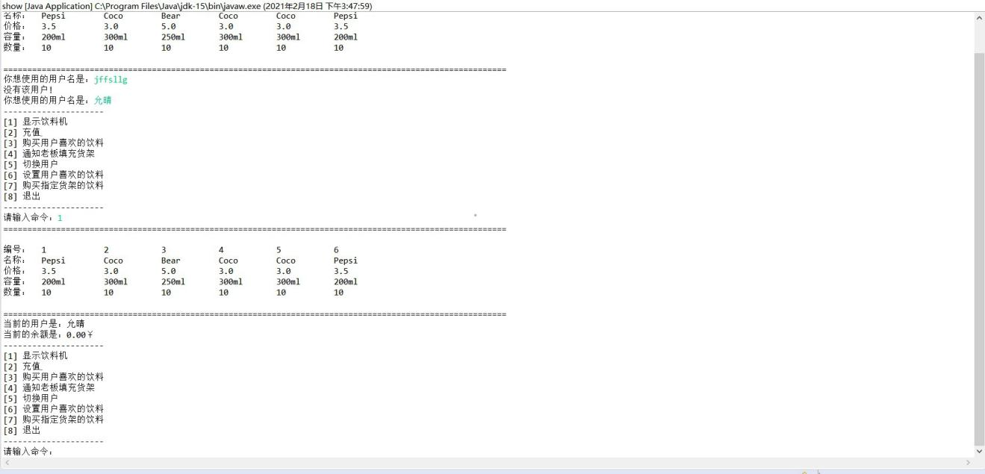

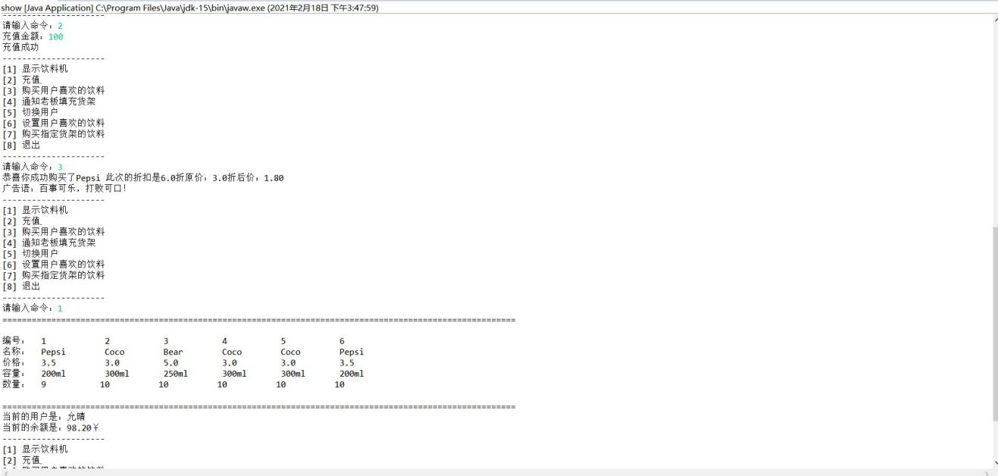

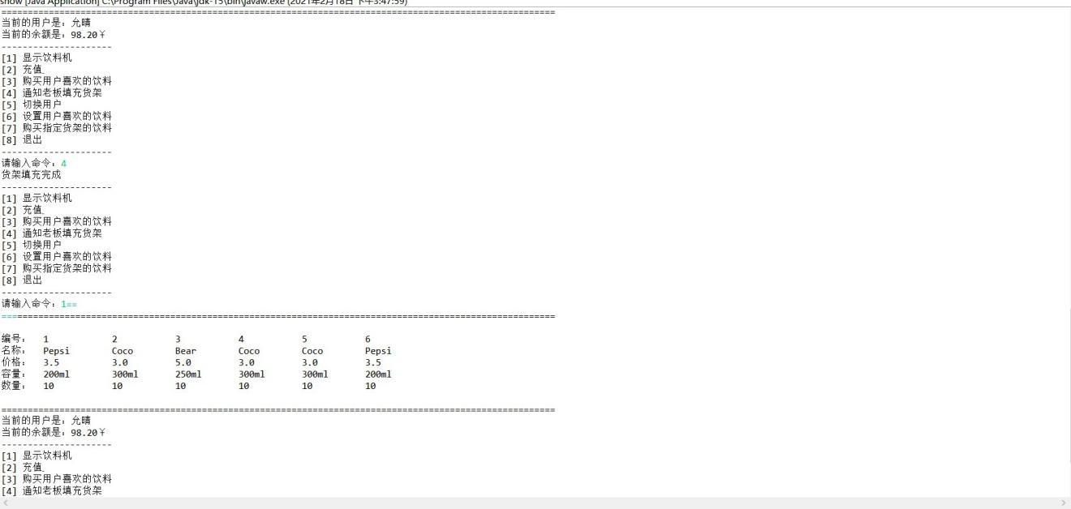

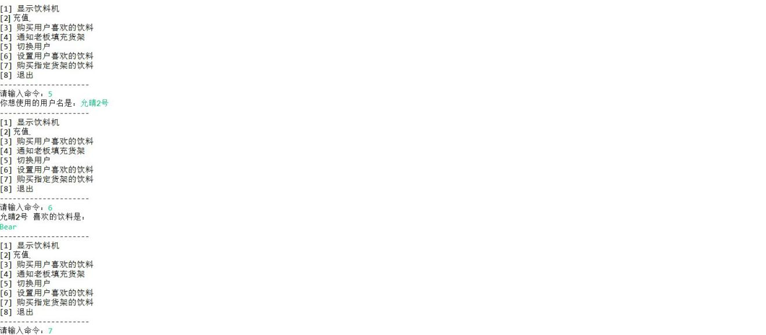

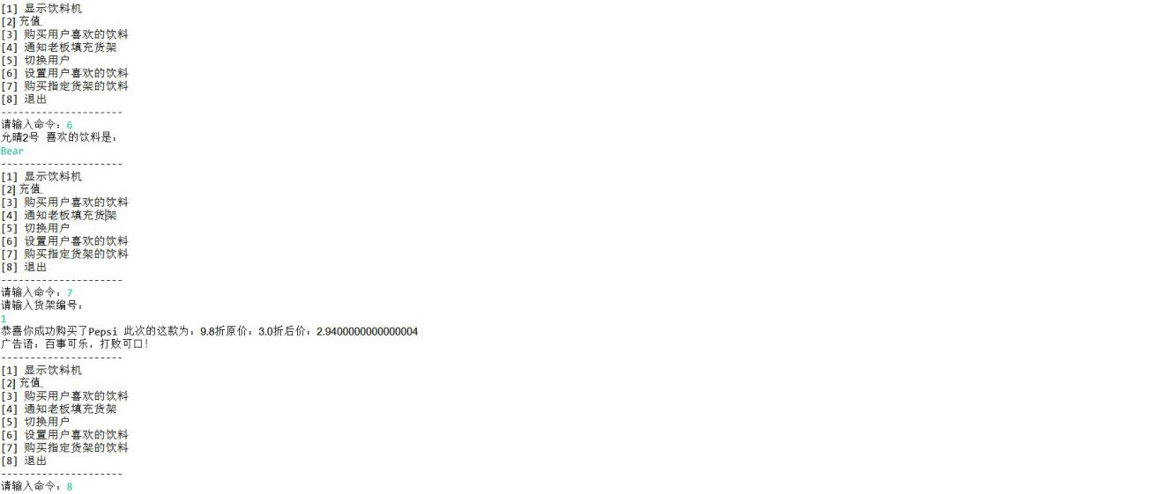

在输入命令order时可能接收到的不是整数，所以用try-catch来处理，如果输入的不是整数，则打印“请输入一个整数！”提示语句，并回到输入命令的步骤给用户重新输入。

**jdk版本为JDK15**